05.02.25

9-А кл.

Всесвітня історія

вч. Рзаєва Н.О.

**Тема: Узагальнення. Тематичне оцінювання за темою Модернізація країн Європи та Америки на поч. XX ст.**

**Мета уроку:** повторити, узагальнити та систематизувати знання учнів з теми «Модернізація країн Європи та Америки на поч. XX ст.», формувати причиннонаслідкові зв’язки в історії, перевірити знання хронології, термінології, проаналізувати вміння роботи з історичними першоджерелами. Виховувати почуття поваги до народів та країн світу та до власної Батьківщини.

**Актуалізація опорних знань**

**Тренувальні завдання:**

1. **Завдання з картографії:**

*З опорою на карту назвіть нові держави, які утворилися на Балканах в останній третині XIX ст.*

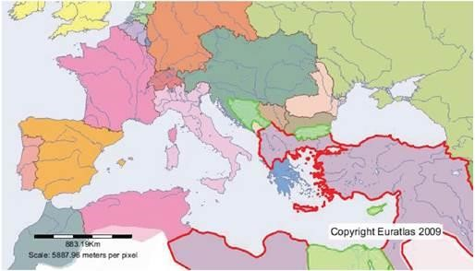

1. **Робота зі схемою**

*Визначте, державний устрій якої країни зображено на схемі.*

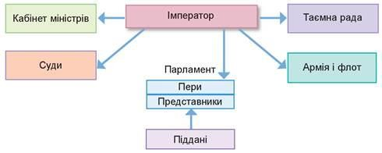

1. **Кросворд навпаки.**

*Складіть запитання до слів кросворду так, щоб вони розкривали зміст термінів, сутність назв й основні характеристики осіб. У центрі віднайдіть ключове слово.*

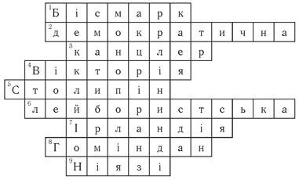

**Хвилинка відпочинку. Гімнастика для очей** [**https://youtu.be/u_fLRqqJ59E?si=uANSHgRkLIGVwBpf**](https://youtu.be/u_fLRqqJ59E?si=uANSHgRkLIGVwBpf)

**Завдання на вибір трьох правильних відповідей із семи запропонованих варіантів**

**4.Укажіть, які з перерахованих заходів відносяться до реформ 60-70-х рр. XIX ст. в Російській імперії.**

1. Скасування кріпосного права
2. Створення Сенату
3. Зміна системи літочислення
4. Запровадження повітових і губернських земств
5. Проведення виборчої реформи
6. Запровадження міських дум
7. Створення перших університетів у Російській імперії

**5. Назвіть причини швидкого економічного розвитку США наприкінці XIX ст.**

1. Ліквідація рабовласницьких латифундій на Півдні
2. Значна еміграція до США
3. Великі надходження з колоній
4. Оснащення заводів і фабрик країни найсучаснішим устаткуванням
5. Запровадження «сухого закону»
6. Використання фінансової допомоги європейських країн
7. Зменшення митних зборів на імпортовані товари

**6. Які з наведених тверджень стосуються особи, зображеної на портреті?**

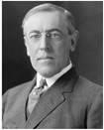

1.Представник республіканської партії

1. Колишній губернатор штату Нью-Джерсі
2. У минулому професор історії і права Принстонського університету
3. Передвиборчу програму назвав «новою демократією»
4. Коли його обрали на посаду, йому було 42 роки
5. У ділових колах зажив слави «руйнівника трестів»
6. Запровадив безкоштовну освіту в американських університетах

**7. Завдання на встановлення відповідності.**

**Установіть відповідність між особою та її характеристикою**

1 Отто фон Бісмарк. 2 Теодор Рузвельт. 3 Адольф Тьєр. 4 Бенджамін Дізраелі

А Французький державний і політичний діяч

Б Канцлер Німецької імперії

В Президент США

Г Прем’єр-міністр уряду Великої Британії Д «Визволитель Латинської Америки» **Узагальнення. Систематизація. Рефлексія. Перегляньте відео:**

[**https://youtu.be/k6S0F8IREo4?si=Pr8Q3LGuMOBvSCfv**](https://youtu.be/k6S0F8IREo4?si=Pr8Q3LGuMOBvSCfv)

**Домашнє завдання:**

* **Повторити § 18-26.**
* **Пройдіть тестування за покликанням:**

[**https://naurok.com.ua/test/join?gamecode=2075412**](https://naurok.com.ua/test/join?gamecode=2075412)

Скріншот надсилати не потрібно, результат приходить вчителю автоматично.

Завдання надсилайте на освітню платформу Human або на ел. адресу nataliarzaeva5@gmail.com

**Бажаю успіхів у навчанні!**